Тесты для учащихся 8 - 9 классов
по разделу программы
«Баскетбол»
по теме «Правила баскетбола: жесты судей»
Часть А
Инструкция к проведению тестов:
В этих тестах внимательно прочитайте информацию предшествующую вопросу, сам вопрос и рассмотрите картинку. Из ниже предложенных вариантов ответов выберите один верный и отметьте крестиком в бланке ответов.

1. Жесты судей в баскетболе при засчитывании мяча
1.1 | Поднятая рука с двумя пальцами и медленным опусканием их вниз означает:  а) мяч засчитан  б) засчитано два очка  в) прошло две минуты с начала игры | 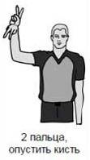
1.2 | Поднятая рука с тремя пальцами означает:  а) мяч засчитан  б) засчитано три очка  в) была попытка выполнить трехочковый бросок | 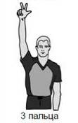
1.3 | Сведение и разведение рук означает:  а) мяч засчитан  б) засчитано два очка  в) мяч не засчитан | 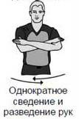

2. Назначение штрафного броска
2.1 | Судья поднял две руки с открытыми  ладонями ( пальцы вместе).  Что это означает?  а) назначаются два штрафных броска  б) засчитано два очка  в) тайм-аут | 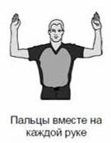
2.2 | Судья поднимает две руки с тремя пальцами.  Что это означает?  а) назначаются три штрафных броска  б) засчитано три очка  в) игрок номер шесть получает  персональное замечание | 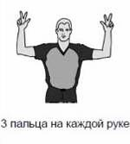
3. Жесты судей в баскетболе, относящиеся ко времени
3.1 | Что означает отмашка рукой?  а) включение времени  б) часы не включать  в) остановка часов при фоле | 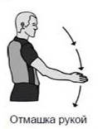
3.2 | Вращение кистью с вытянутым указательным  пальцем означает:  а) включение времени  б) часы не включать  в) новый отсчет 24 или 14 секунд | 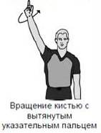
3.3 | Что означает поднятая вверх ладонь?  а) включение времени  б) отключение времени на нарушение или часы не включать  в) новый отсчет 24 или 14 секунд | 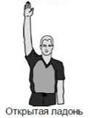
4. Административные жесты судей в баскетболе
4.1 | Скрещенные руки перед грудью означают:  а) пробежку игрока;  б) замену игрока;  в) блокировку игрока. | 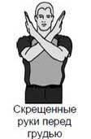
4.2 | Что означает данный жест судьи?  а) игра окончена  б) замена игрок  в) тайм-аут | 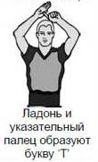
4.3 | Положение большого пальца вверх означает:  а) хорошая игра  б) связь между судьями на площадке и судьями за столом  в) замена игрока | 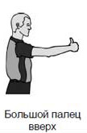
4.4 | Отсчет пальцами означает:  а) видимый отсчет времени (пять и восемь секунд)  б) связь между судьями на площадке и судьями за столом  в) замена игрока | 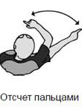
5. Жесты судей в баскетболе, обозначающие тип фола
5.1 | Перехват запястья означает:  а) задержка игрока  б) приглашение игроков на площадку  в) замена игрока | 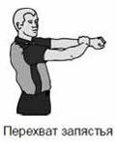
5.2 | Движение локтями в сторону означает:  а) чрезмерное размахивание локтями  б) приглашение игроков на площадку  в) указывает на разыгрывающую команду | 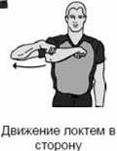
5.3 | Положение рук на бедрах означает:  а) замена игрока  б) указывает на разыгрывающую команду  в) блокировка в защите или нападении | 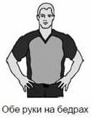
5.4 | Движение скрещенными над головой означает:  а) чрезмерное размахивание локтями  б) приглашение игроков на площадку  в) обоюдный фол | 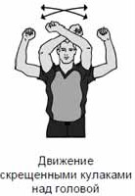
5.5 | Перехват запястья над головой означает:  а) фол за неспортивное поведение  б) приглашение игроков на площадку  в) замена игрока | 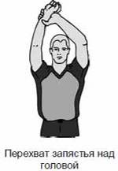
6. Нарушения
6.1 | Вращение кулаками. Этот жест судьи означает:  а) прокат мяча  б) замену игрока  в) пробежку игрока | 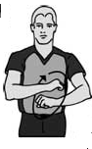
6.2 | Поднятые большие пальцы рук.  Этот жест означает:  а) 2 очка;  б) спорный мяч  в) мертвый мяч | 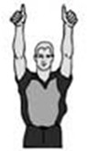
6.3 | Полувращение ладонью вперед.  Этот жест означает:  а) умышленная задержка мяча  б) спорный мяч  в) мяч в игре | 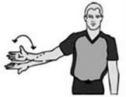
6.4 | Судья дает свисток и показывает пять пальцев.  Что это означает?  а) нарушение правила 5-ти секунд  б) нарушение правила 8-ми секунд  в) игрок номер пять получает персональное замечание | 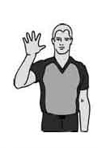
6.5 | Судья дает свисток и показывает  ладонями движение вверх-вниз.  Что это означает?  а) пробежка  б) умышленная задержка мяча  в) неправильное или двойное ведение | 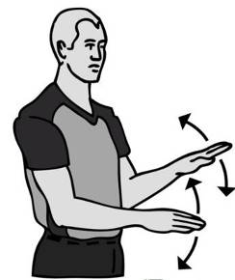
Часть Б
Инструкция к проведению тестов:

Внимательно прочитайте текст, впишите правильный ответ в отведенном месте бланка ответов.

1. В баскетбол играют_______команды, по ____человек в каждой, на площадке одновременно по ____ игроков от каждой команды. Цель каждой команды - забросить мяч в корзину соперника и помешать другой команде овладеть мячом и забросить его в корзину своей команды. Игра продолжается четыре четверти по ____ минут чистого времени каждая

2. Если атака команды прервана фолом, который не наказывается штрафными, или в результате игры ногой и с начала владения мячом прошло более 10 секунд, то на повторную атаку даются не полные ______секунды, как раньше, а только ____секунд.

3. Игрок не может держать мяч в руках более ____секунд.

